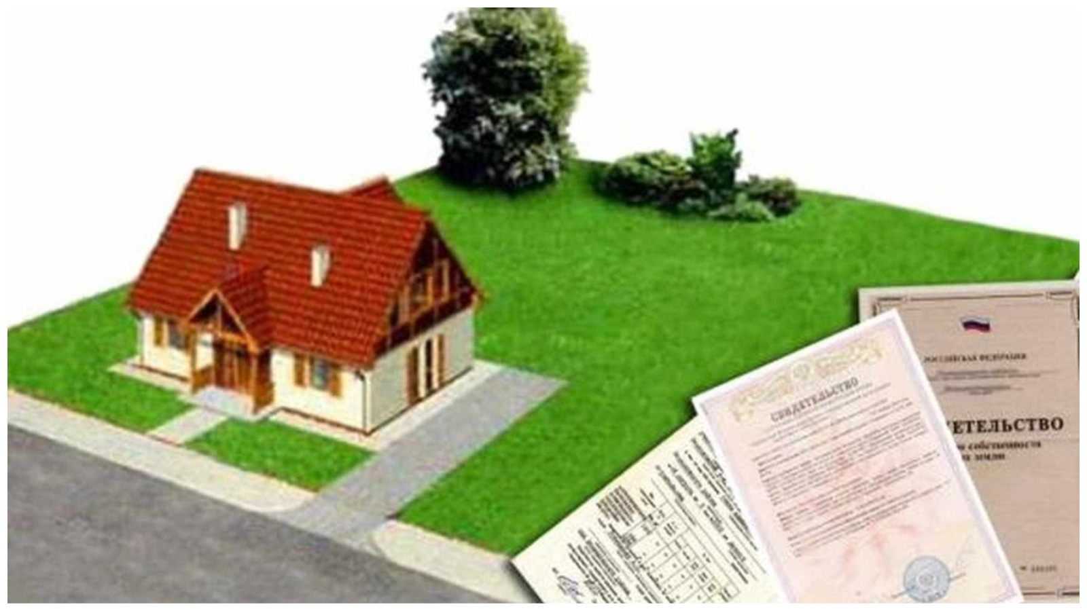
С 29.06.2021 вступает в силу Федеральный закон от 30.12.2020
№ 518-ФЗ «О внесении изменений в отдельные законодательные акты Российской Федерации».
Законом определяется порядок проведения органами местного самоуправления мероприятий по выявлению правообладателей ранее учтённых объектов недвижимости и направления соответствующих сведений в Росреестр. Отдельно определяется процедура внесения в ЕГРН сведений о правообладателях ранее учтенных объектов недвижимости. Ранее учтенными объектами недвижимости считаются те, права на которые возникли до вступления в силу Федерального закона от 21 июля 1997 г.
№ 122-ФЗ «О государственной регистрации прав на недвижимое имущество и сделок с ним» (до 31 января 1998 года) и признаются юридически действительными при отсутствии их государственной регистрации. Реализация положений закона во многом повысит качество содержащихся в ЕГРН данных с одной стороны, с другой – повысит степень защиты имущественных интересов (прав собственности и иных вещных прав на нее) правообладателей ранее учтенной недвижимости. При этом закон не повлечет за собой дополнительных финансовых расходов со стороны правообладателей.
Органы местного самоуправления будут заниматься выявлением правообладателей ранее учтенных объектов недвижимости путем обращения к своим архивам и получения соответствующей информации у других органов власти (органы внутренних дел, органы ЗАГС, налоговые органы, пенсионный фонд) и нотариусов.
После проведения указанных мероприятий уполномоченные органы подготавливают проект решения о выявлении правообладателя ранее учтенного объекта недвижимости.

Лицо, выявленное в качестве правообладателя ранее учтённого объекта недвижимости, или иное заинтересованное лицо вправе представить возражения относительно сведений, содержащихся в проекте решения о выявлении правообладателя ранее учтённого объекта недвижимости. В этом случае решение о выявлении правообладателя ранее учтённого объекта недвижимости не принимается, а уполномоченный орган вправе обратиться в суд с требованием о внесении соответствующей записи в ЕГРН.

Администрация Усть-Донецкого района рекомендует указанной категории граждан (правообладателей) самостоятельно принять меры для внесения сведений в ЕГРН о ранее возникших правах на объекты недвижимости в соответствии с положениями ст. 69 Федерального закона от 13.07.2015 № 218-ФЗ в целях защиты своих имущественных прав и законных интересов.
Так же стоит отметить, что в соответствии с Налоговым Кодексом Российской Федерации за государственную регистрацию возникшего права на объект недвижимости, до дня вступления в силу Федерального закона от 21 июля 1997 года N 122-ФЗ "О государственной регистрации прав на недвижимое имущество и сделок с ним", государственная пошлина не уплачивается.

С более подробной информацией можно ознакомиться по ссылке…
Согласно положениям Закона № 518-ФЗ мероприятия по выявлению правообладателей ранее учтенных объектов недвижимости включают в себя:
1) анализ сведений, в том числе о правообладателях ранее учтенных объектов недвижимости, содержащихся в документах, находящихся в архивах и (или) в распоряжении уполномоченных органов, осуществляющих данные мероприятия;
2) направление запросов в органы государственной власти, органы местного самоуправления, организации, осуществлявшие до дня вступления в силу Федерального закона от 21.07.1997 № 122-ФЗ «О государственной регистрации прав на недвижимое имущество и сделок с ним» учет и регистрацию прав на объекты недвижимости, а также нотариусам в целях получения сведений о правообладателях ранее учтенных объектов недвижимости, которые могут находиться в архивах и (или) в распоряжении таких органов, организаций или нотариусов;
3) опубликование, в том числе размещения в информационно-телекоммуникационной сети «Интернет», на информационных щитах в границах населенного пункта, сообщения о способах и порядке предоставления в уполномоченные органы сведений о правообладателях ранее учтенных объектов недвижимости такими правообладателями, в том числе о порядке предоставления любыми заинтересованными лицами сведений о почтовом адресе и (или) адресе электронной почты для связи с ними в связи с проведением данных мероприятий;
4) подготовку проекта решения о выявлении правообладателя ранее учтенного объекта недвижимости;
5) в случае, если ранее учтенным объектом недвижимости, сведения о котором внесены в Единый государственный реестр недвижимости, является здание, сооружение или объект незавершенного строительства, прекратившие свое существование, обращение в орган регистрации прав с заявлением о снятии с государственного кадастрового учета такого объекта недвижимости;
6) размещение в информационно-телекоммуникационной сети «Интернет» на официальном сайте муниципального образования, на территории которого расположен соответствующий ранее учтенный объект недвижимости, сведения о данном объекте недвижимости в объеме, сроке, в течение которого могут быть представлены возражения относительно сведений о правообладателе ранее учтенного объекта недвижимости;
7) направление заказным письмом с уведомлением о вручении проекта решения лицу, выявленному, в качестве правообладателя ранее учтенного объекта недвижимости;
8) внесение в ЕГРН сведений о правообладателях ранее учтенных объектов недвижимости.
Актуальные вопросы!
Признаются ли права на объекты недвижимости, возникшие до дня вступления в силу Федерального закона от 21 июля 1997 года N 122-ФЗ "О государственной регистрации прав на недвижимое имущество и сделок с ним", юридически действительными?
В соответствии со статьей 69 Федерального закона «О государственной регистрации недвижимости» права на объекты недвижимости, возникшие до дня вступления в силу Федерального закона от 21 июля 1997 года N 122-ФЗ "О государственной регистрации прав на недвижимое имущество и сделок с ним", признаются юридически действительными при отсутствии их государственной регистрации в ЕГРН. Государственная регистрация таких прав в Едином государственном реестре недвижимости проводится по желанию их обладателей. Однако, во избежание возможных ошибок Администрация Усть-Донецкого района призывает правообладателей самостоятельно принять меры для внесения сведений в ЕГРН.
В каком случае сведения о правообладателе в отношении объекта недвижимости в ЕГРН отсутствуют?
Федеральный закон N 122-ФЗ "О государственной регистрации прав на недвижимое имущество и сделок с ним" вступил в силу с 31.01.1998г. При этом до 31.01.1998 г. государственная регистрация прав является юридически действительной. На территории Усть-Донецкого района на тот момент к регистрирующим органам относились органы технической инвентаризации (т.е. БТИ), а также учреждение юстиции. Соответственно, если у правообладателя имеется правоустанавливающий документ с отметкой указанных органов о проведенной регистрации соответствующего права с датой по 30.01.1998 включительно, то сведения о правообладателе в отношении объекта недвижимости отсутствуют в ЕГРН.
Что необходимо сделать, чтобы сведения в отношении вашей недвижимости были внесены в ЕГРН?
В данной ситуации правообладателю необходимо обратиться в подразделение МАУ «Многофункциональный центр предоставления государственных и муниципальных услуг» (независимо, на территории какого муниципального образования расположен объект недвижимости) с соответствующим заявлением и предоставлением необходимых документов:
-правоустанавливающий документ на объект недвижимости (договор приватизации, договор купли - продажи, свидетельство о праве на наследство и т.п);
-документ, удостоверяющий личность.
Уплачивается ли государственная пошлина за государственную регистрацию права на объект недвижимости?
В соответствии с Налоговым Кодексом Российской Федерации за государственную регистрацию возникшего до дня вступления в силу Федерального закона от 21 июля 1997 года N 122-ФЗ "О государственной регистрации прав на недвижимое имущество и сделок с ним" права на объект недвижимости государственная пошлина не уплачивается.

